*EVIDENCIA 2*

1. FLUJO DE TRABAJO
2. a) flujo de trabajo con GITFLOW

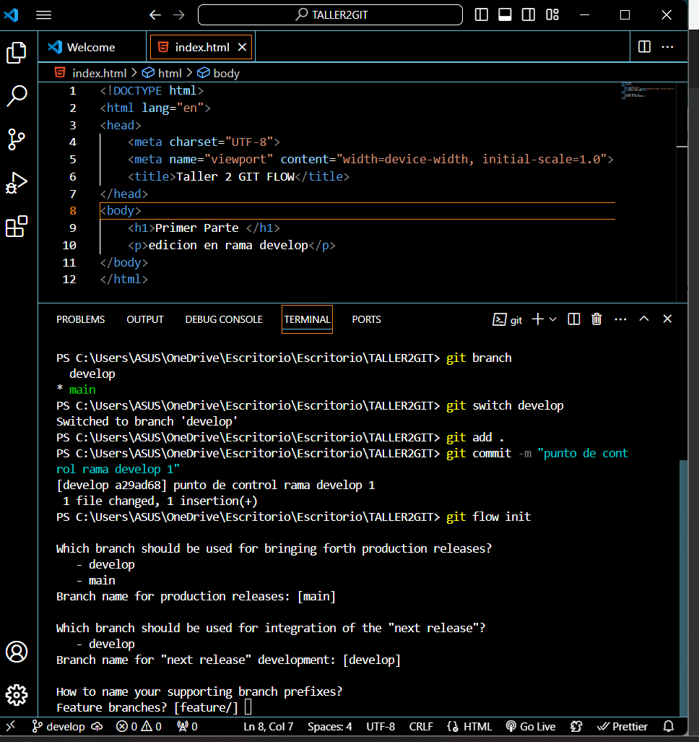

1. b) Tres caracteristicas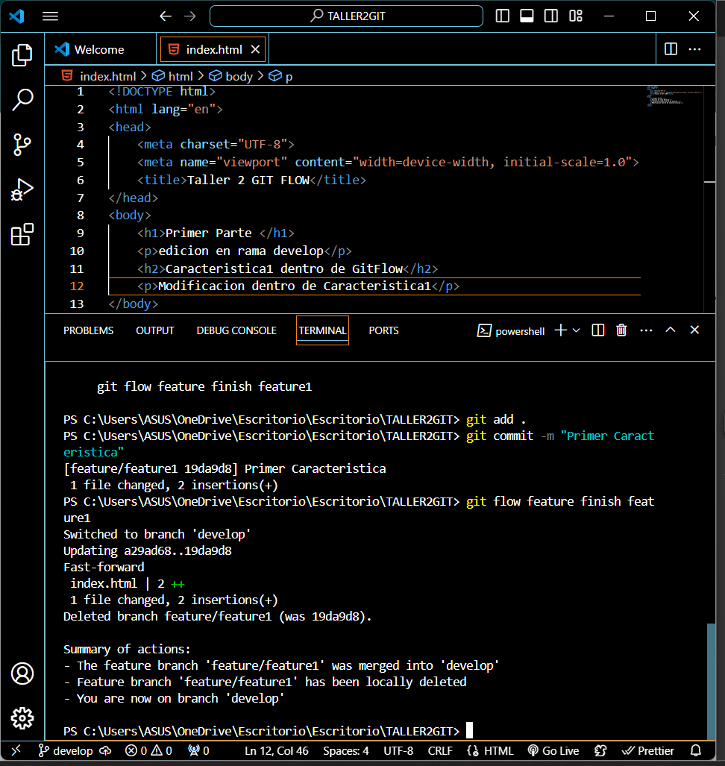
2. 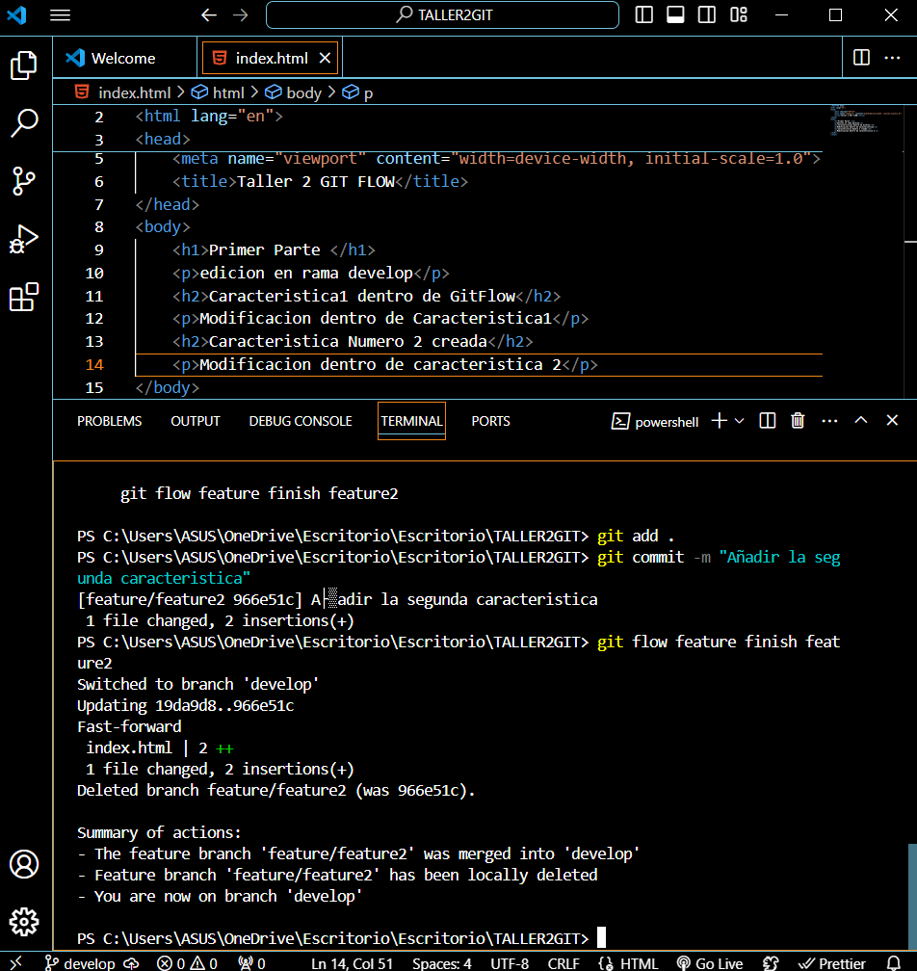

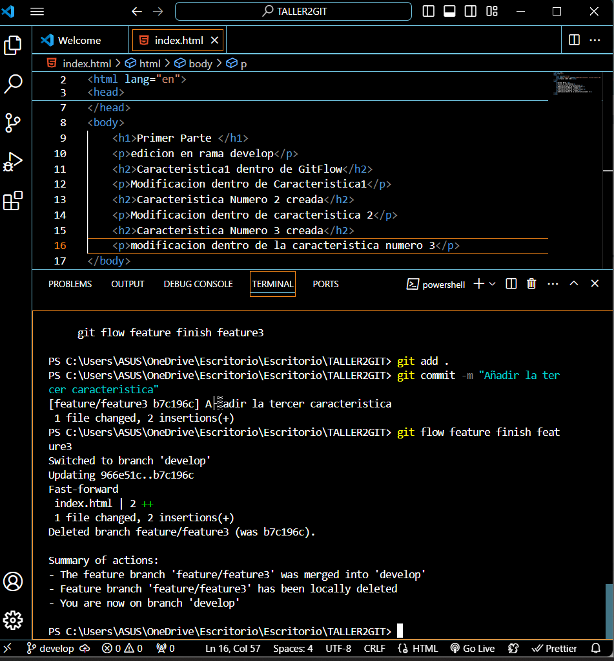

1. c) Rama bugfix 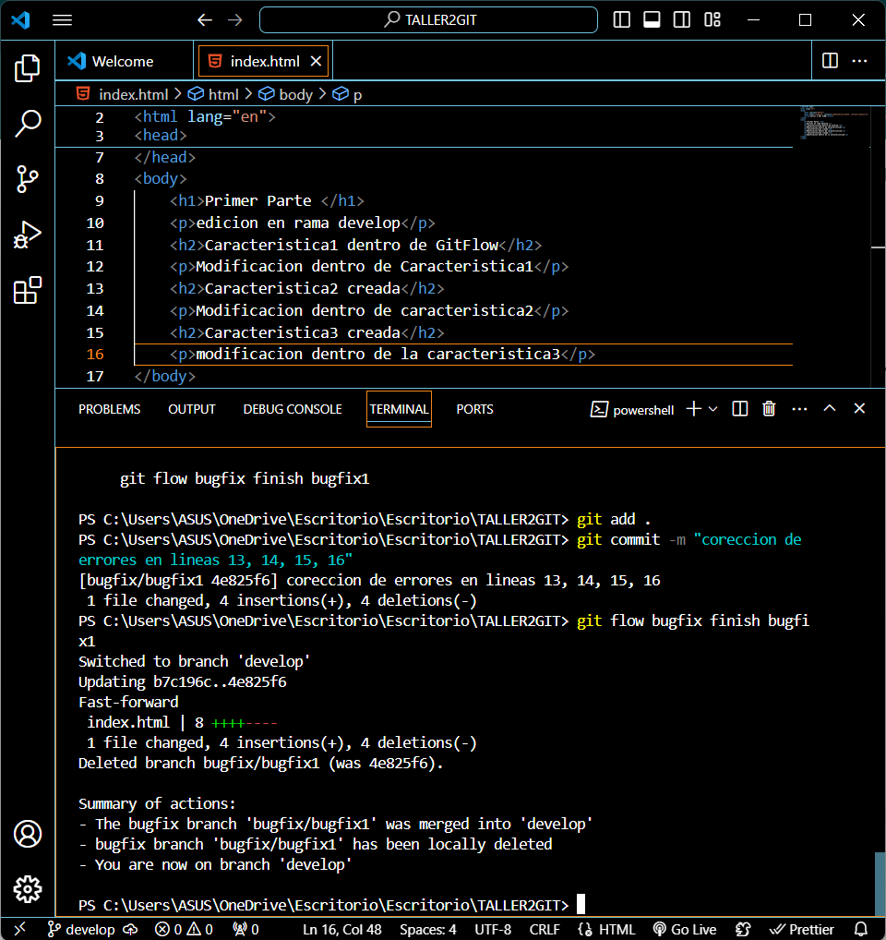
2. d) Lanzamiento

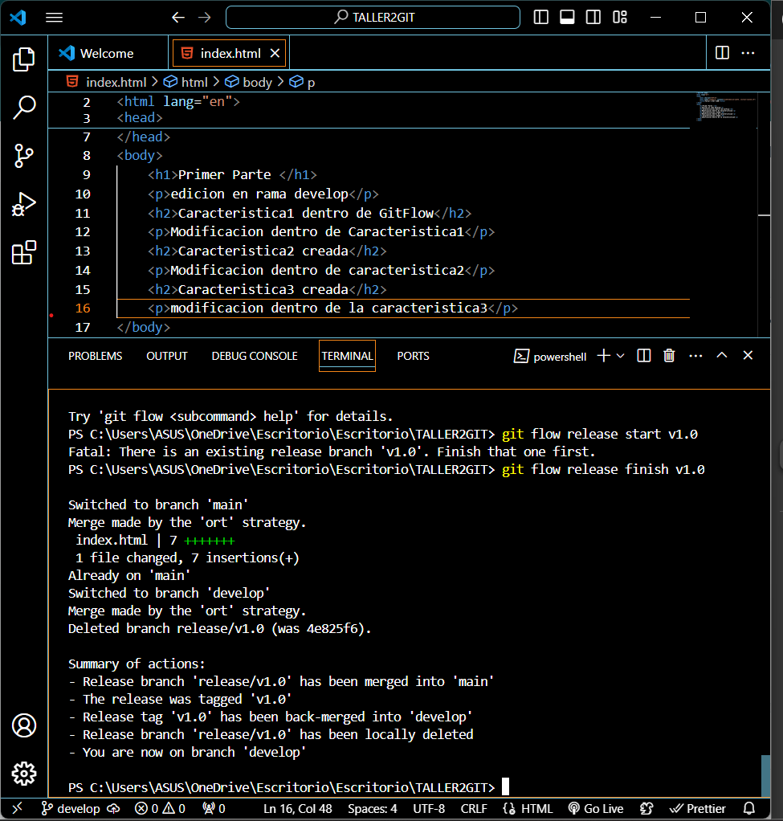

1. GITHUB / Repositorios remotos

<https://github.com/Stivencl/Grupo3.git>

1. PREGUNTAS
2. ¿ Cuál consideras que es la ventaja de usar GIT FLOW con respecto al uso estándar de GIT?

Cómo se llegó a ver dentro de la clase GIT FLOW proporciona un marco estructurado que ayuda a gestionar el desarrollo de software de manera más eficiente y organizada, además de asegurar un proceso más controlado para la gestión de las versiones del programa y lanzamientos.

1. ¿ Qué ventajas nos brindan las forjas como GITHUB cuando se trata de un desarrollo colaborativo?

Una de las ventajas que más debemos resaltar es la existencia de un repositorio centralizado el cual permite que todos los programadores que se encuentran trabajando en el mismo proyecto puedan acceder al código asegurando que todos trabajen con la misma versión.

Además de tener la ventaja de conocer los puntos de control realizados por cada desarrollador involucrado en el proyecto y por ende los cambios que cada uno realizó. Mejorando de esta manera la coordinación, comunicación y distribución dentro de los equipos.

1. ¿ Cuál consideras que fue el mayor desafío o reto al trabajar en un repositorio remoto con varios contribuidores?

Desde el momento de trabajar dentro de grupos en clase para entender el funcionamiento de los repositorios remotos y el cómo utilizarlos, se pudo notar que la falta de comunicación dentro del equipo podría crear conflictos debido a que varios podíamos escribir y realizar puntos de control donde ambos modificaremos la misma linea de codigo por ende al hacer el push y subir al repositorio central, los aportes, nos encontrábamos con la existencia de estos conflictos, debido a que todos nos encontrábamos trabajando al inicio dentro de la misma rama central de cada uno de nuestros repositorios locales.

Por ende considero que el mayor desafío, pero a la vez el punto en el cual se debería prestar más atención dentro de los trabajos colaborativos es en la comunicación; se puede generar una gran cantidad de conflictos si no se realiza una organización dentro del equipo